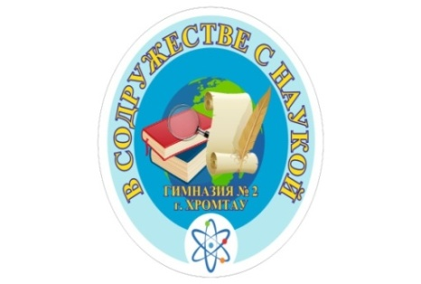
ВЕСТНИК ГИМНАЗИИ
№ 1 – 10 января 2023 год
Школьная информационно-методическая газета

На пути к Олимпу
Уже доброй традицией стало то, что ежегодно ученики нашей гимназии принимают участие в районной предметной олимпиаде школьников. В районном этапе этого года приняли участие 30 учеников, как всегда, демонстрируя свои знания в различных областях науки. Просто участие в такого рода интеллектуальном состязании – это для нашей школы мало, именно поэтому каждый учащийся стал призером. Принести результат школе – это большая гордость, так как защищать честь своего учебного заведения должны были сильнейшие.
Отрадно осознавать, что из числа участвовавших учеников гимназии в районной предметной олимпиаде обладателями Дипломов 1 степени стали 8 учеников ( Паладий И, Бисенов Р, Исмагамбетов Т, Митрофанов А, Козина В, Можайцева А, Ильясова К, Узакбай М) . Их благородная миссия теперь – показать свои знания и стать лучшими на областном уровне.
Большая часть участвовавших в районной олимпиаде стали призерами: «вторые» места заняли 3 человека, «третьи» - 5 учеников, «Алгыс хат» удостоены были 4 человека.
Мы в очередной раз сумели доказать, что в нашей гимназии учатся самые одаренные дети и работают творческие и сильные педагоги.
Поздравляем всех с удачным выступлением в состязании знаний среди учащихся района и желаем удачи в областном туре.
Директор гимназии Юшкевич Е.П.


ЕНТ – испытание и перспективы
Одиннадцатый класс. Пора завершения детства, время вступления в новую жизнь, выбор и определённость. Мы осознаем, что стоим на пути выбора профессии, осознанности своего будущего. Однако, понимаем мы и тот факт, что сначала мы должны пройти государственную аттестацию, получить свой аттестат и сдать ЕНТ.
В наше рыночное и конкурентное время ЕНТ — это лишь первое испытание, которое ожидает подрастающее поколение в так называемой «взрослой» жизни. И впоследствии у сегодняшних выпускников испытаний будет еще немало. При всем этом мы понимаем, что успешное прохождение ЕНТ – это путь к получению высшего образования, а если повезет, еще и получение Гранта.
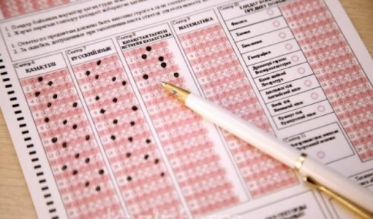
Буквально несколько дней назад мы прошли пробное тестирование и набрали свои баллы, отражающие наш уровень знаний. Кто-то был очень доволен своим результатом, кто-то пережил стресс и не набрал желавших баллов. Унывать не стоит, это проверка на прочность знаний и на дальнейший успех обучения в высшем учебном заведении. Нужно наверстывать упущенное, заниматься и не останавливаться на достигнутом.
Ученица 11 класса Оголь А.

В здоровом теле – здоровый дух.

Греко-римская борьба – олимпийский вид спорта, единоборство между двумя спортсменами, целью в котором является с помощью различных приемов уложить соперника на лопатки. Данный вид спорта – это не обучение жестокости и силы, это закалка силы воли, умению постоять за себя, желание быть здоровым.
В гимназии № 2 с сентября месяца функционирует секция по обучению греко-римской борьбе. Руководит ею учитель физической культуры, мастер спорта по греко-римской борьбе Алдияров Кайрат Рашитович. Когда-то сам Кайрат Рашитович, можно сказать, «заразился» этим видом спорта. Он окончил школу олимпийского резерва в Чимкенте, участвовал во всех соревнованиях, был обладателем медалей и кубков различного ранга. А теперь и сам обучает своих учеников этому виду спорта.
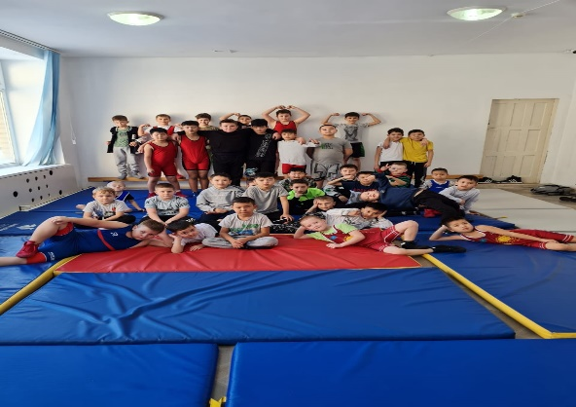
Учениками его секции являются 35 воспитанников гимназии. Это дети разного возраста, характера и отношения к жизни. Но главное их объединяет то, что они сумели выработать для себя определенные правила жизни и

нравственности, чувство выносливости и ответственности, умение отвечать за свои поступки и не бросать друзей в беде. Кайрат Рашитович закаляет детей и физически, и морально. Детишки к нему бегут с удовольствием, выполняют его упражнения, стремятся к званию чемпиона.
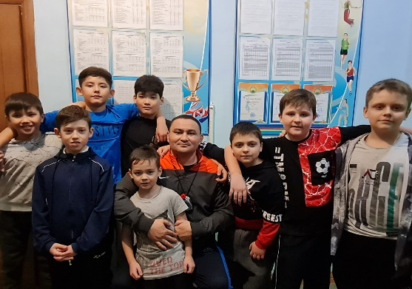
Верится, что любовь к спорту и уважение к тренеру будут тропой к покорению больших высот.
Митрофанов А, 10 класс

Учителя, на старт!
Уже стало доброй традицией проводить в гимназии № 2 спортивные мероприятия на свежем воздухе. И в этот раз с педагогами было организовано и проведено удивительное мероприятие «Зимние забавы» Учителя физической культуры и заместитель директора по воспитательной работе Клюмова В.К подготовили сценарий спортивного праздника.
Учителя соревновались в перетягивании каната, в умении по снегу бегать с обручем, в быстроте, ловкости и смекалке. Отличное настроение , бодрость и чувство коллективизма явились сплочением нашего коллектива и призывом вести здоровый образ жизни.
Оборотова А.С.

Мир науки детям и взрослым.
6 февраля 2023 года состоялось открытие декады предметов естественно-математического цикла. Мы, участники мероприятия, были вдохновлены тем, что педагоги, преподающие биологию и географию, физику, математику и информатику, так любят свою науку и делают все, чтобы привить интерес и нам.
Красочное открытие декады позволило присутствующим быть участниками викторины и получить призы, посмотреть интересные сценки из жизни школьников, услышать интересные факты из области науки.
Нам, ученикам, всегда интересны уроки химии, биологии, физики. Именно там мы проводим свои маленькие исследования, разглядываем в микроскоп молекулы и атомы, изучаем строение человека, растений и животных. Уроки географии отправляют нас в путешествия по различным точкам планеты, заглянуть в самые непроходимые леса, прокатиться по волнам океана и насладиться пением экзотических птиц. Информатика – мир программ и современности, модернизации и инноваций. Это наука будущего, а значит и наши перспективы, и успехи.
Спасибо педагогам за их знания и интересный мир естественно-математических наук.
Долбня Ксения, 10 класс
Прощай, Букварь!
Праздник «Прощание с Букварем» у первоклассников проходит в нашей школе каждый год. В этом году для учащихся гимназии было проведено красивое и запоминающееся мероприятие, связанное с первой книгой – «Букварем». Наши первоклашки ждали его с нетерпением. К нему дружно готовились дети вместе с классными руководителями. Присутствующие и участники праздника по достоинству смогли оценить увлекательный сценарий, красочное оформление класса, музыкальное сопровождение, оснащение техническими средствами. В празднике участвовали все дети класса, можно было увидеть насколько за небольшой срок с начала учебного года, дети и учителя сплотились в дружный коллектив, команду, которая не подведет в будущем. Участниками праздника стали также сказочные герои, которые пришли поздравить первоклашек.
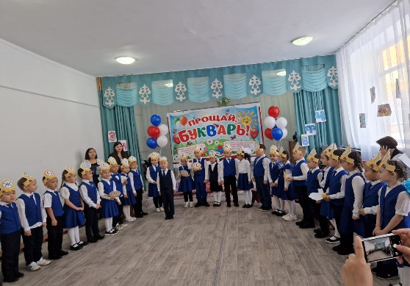
Детям очень нравилось участвовать в празднике, это было понятно по их горящим глазам. Они показали себя не только хорошими артистами и чтецами, но проявили свою эрудицию и знания в ответах на вопросы и загадки.
Оголь Д.Т
«Читающая школа - читающая нация»

Как известно, в 2020 году в Казахстане дан старт проекту «Читающая школа - читающая нация». Целью данного проекта является создание в Казахстане активной среды для творческого развития детей и повышения интереса к чтению.
Проект «Читающая школа» направлен на привитие высокой культуры чтения. Развитие читательской грамотности должны стать одним из приоритетных направлений образовательного процесса в казахстанских школах. Интерес к чтению, познанию окружающего мира через книги должен формироваться у детей со школьной скамьи, а библиотека должна быть местом средоточия этого интереса, проводником в этот увлекательный мир книг».
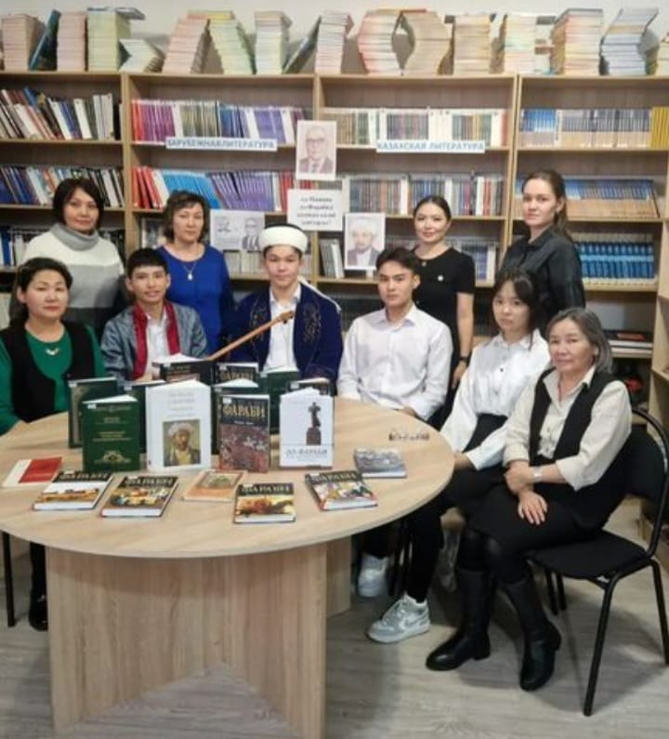
В нашей гимназии ведется активная работа по привлечению учащихся к чтению. Сегодняшние интересы учащихся, к сожалению, отодвинули на задний план книги. В первую очередь всю информацию современные дети берут из интернета, используя аудиокниги, читая краткое содержание произведений и используя электронные учебники. Однако, мы все понимаем, что именно художественная литература, тексты великих классиков смогут воспитать духовно-нравственную личность. Именно поэтому мы призываем учащихся гимназии читать самим, читать дома в кругу своей семьи. Проводя мероприятия в стенах нашей библиотеки, мы рассказываем им о знаменательных датах великих писателей, проводим читательские конференции, викторины и устраиваем книжные выставки. Акказиева Г.К
ПРОБУЕМ ПЕРО
Правда
Последняя радуга, сказали они…
Последняя радуга, твердили во СМИ…
Последняя радуга на всём белом свете…
Последняя радуга, расстроились дети…
Но правда ли всё, то, что нам говорят?
Не знаю, возможно, и нет.
Скорее всего, пыль пускают в глаза
Вот тут уж сомнений и нет.
Так что же там с радугой? Спросите вы.
Сияет. С утра и в обед,
А с правдой же что? Опять спросите вы.
Не знаю, ответов и нет.
Сложная штука, правдивый ответ.
Казалось бы, есть, а вот вроде и нет. (Маргарита Габор)
Пресс–центр газеты «Вестник гимназии» и студия журналистики ждут от всех интересные материалы для публикации.
Главный редактор: Иванцова О.И
Ответственный секретарь: Долбня К.

